**IT行业从业人员薪酬变化研究调查报告**

**徐小涵1**

大连理工大学软件学院

**摘 要** 随着世界经济的发展以及科技的进步，IT行业蓬勃发展，IT行业从业人员的薪酬问题越来越成为人们关注的焦点。IT行业不同从业人员的薪酬情况如何以及近些年来IT行业从业人员的薪酬是如何发展变化的越来越成为人们关注的焦点问题。在这个大的时代背景之下，本文选取了近五年来全球IT行业从业人员的薪酬数据，通过Tableau进行比对分析，研究IT行业从业人员薪酬变化的发展趋势，以及不同变量对IT行业从业人员的影响究竟如何。并且根据数据统计给出改善IT行业福利的办法与对策，并形成调查报告。

**关键词：**IT行业；薪酬变化；统计调查

1 引言

自2020年新冠疫情爆发以来，全球经济陷入一个波动阶段，在疫情的大时代背景之下，IT行业的从业人员的薪酬也势必受到影响。虽然IT行业受到了疫情的影响与冲击，但是在这期间，数字IT工具的重要性也日益凸显。因此本文采取IDG机构对1172名IT从业人员的调查数据，研究近五年来IT行业从业人员的年度薪资变化以及新冠肺炎这一全球性突发的公共卫生事件到底对IT行业的薪酬产生了怎样的影响。调查显示，受访者的平均薪水已从 2020 年的 112580 美元下降到今年的 104446 美元。而且，在 2020 年的调查中，有 70% 的 IT 专业人士表示基本工资有所增长，但今年这一数据降至了56%(见图1)[1]。不过根据张淑华以及赵耀等人多年的追踪研究，IT行业虽然暂时受到了一定打击，但是整体来说行业前景比较光明，行业薪资水平与其他行业横向对比也呈现出更高的水平。

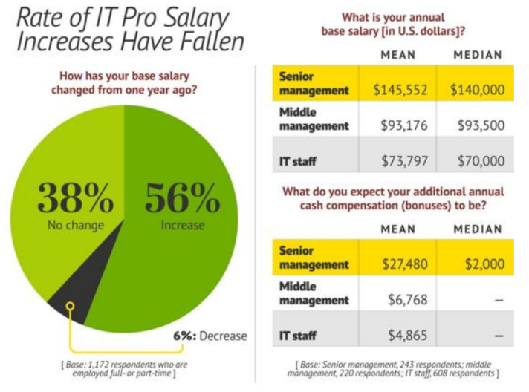

图1 2020年IT行业薪水调查

2 分析结果

薪资涨幅最大的是高级 IT 管理人员（全职或兼职），他们的平均薪酬从去年的 166768 美元增长到 173033 美元。相比之下，中层管理人员的总体平均薪酬从 107449 美元降至 99944 美元，普通员工的薪酬从 88571 美元降至 78662 美元。在过去的四年中（2016-2020年），高级 IT 管理人员的薪水平均增长了 40％，而中层管理人员和 IT 工人的薪资增长率则放慢了，分别为 10％ 和 5％。IT 行业工资变化最明显的是合同工，其中 18％ 的人称，在过去 12 个月中他们的日薪或基本收入有所下降，从 2020 年的 125 美元/小时降至 109 美元/小时。还有 54% 的人表示他们的基本工资没有改变，28% 的人说自己的工资有所上涨。有趣的是，许多 IT 从业者并没有因为今年面临的经济挑战削弱对奖金的期望。调查发现，高级 IT 管理人员对未来收入非常乐观(见图2)。去年，高级管理人员预计奖金平均为 20767 美元，但今年已跃升至平均 27480 美元。其他职位的员工期望值相对较低，中层管理人员的平均期望为 6768 美元，上一年为 6593 美元。普通员工的期望为 4865 美元，低于去年的 5099 美元[2]。

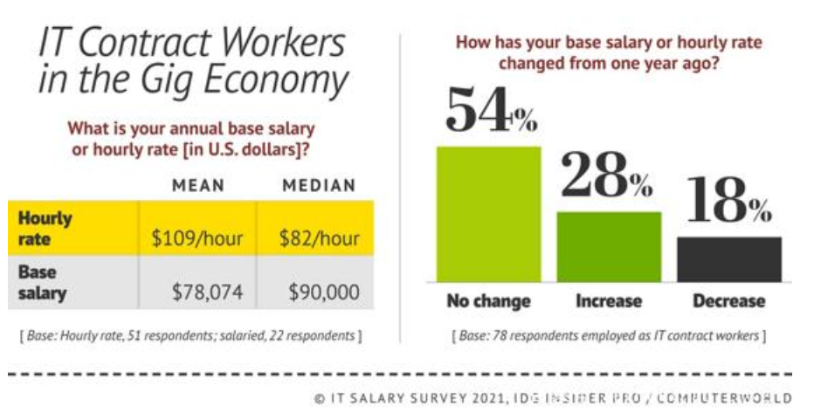

图2 2020年IT行业变化情况调查

根据数据统计分析可以发现，IT行业从业人员的薪酬变化情况符合马太效应，也就是贫穷的更加贫穷，富有的更加富裕。当然，这里的贫穷与富裕是在IT行业内部相对而言的。高级管理人员的薪酬并没有受到新冠疫情太大的影响，而中级IT从业人员以及低级IT行业从业人员的薪酬受到的影响很大。这也是因为其收入主要渠道的不同，高级IT人员的奖金以及分红相对稳定，但是受到疫情的影响，人们居家隔离以及工作的时间减少，因此中级人员以及低级人员的薪酬因此受到了一定程度的影响也是情有可原的。但是IT行业因为平均从业时间较短以及晋升机制较为清晰明了的特点，让低级IT从业人员向中级甚至高级晋升的道路是较为明确的，因此IT行业离职率不高，甚至有很多失业人员寻求通过社招的形式进入IT行业，薪酬虽然有下降的趋势，但是人们热情不减，IT行业就业情况依然可观并且没有受到很大的影响。

自 2016 年以来，企业应用程序集成岗位的收入增长了 32％，平均薪水为 139913 美元，位居收入榜首(见表1)。专注于安全性的岗位紧随其后，自 2016 年以来增长了 28％，2020 年的平均年薪为 134365 美元。ERP 岗位位居第三，自 2016 年以来增长了 25％，2020 年的平均薪资为 130602 美元。其他显著的增长包括云计算（自 2016 年以来增长了 15％），商业智能/分析（增长了 21％）和应用程序开发（增长了 27％）。尽管与企业应用程序集成，安全性和ERP相比，这三个技能功能的薪水在 2020 年较低（分别为 127025 美元、118828 美元和 124017 美元），但它们与组织的未来成功相关，在未来几个月中将持续增长[3]。

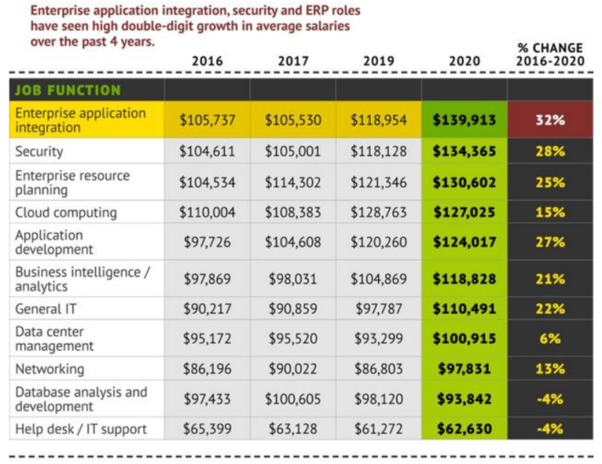

表1 近五年来IT行业薪酬变化

3 分析方法

本调查报告采取了定性定量相结合的分析方法，通过阅读学术论文总结前人的观点，在得出了IT行业发展前景欣欣向荣的基础之上，选取了近5年来以及2020年IT行业从业人员的调查数据，对新冠疫情对IT行业影响的情况以及近五年来的变化情况进行了定量分析，分析结果较为客观准确，并且有一定的科学依据。

4 结论

根据数据统计分析，本文得出了如下结论：第一，近五年来IT行业总体情况乐观，各个岗位的都呈现增长，只有个别岗位出现了负增长的尴尬情况。第二，新冠疫情对中级以及低级的IT从业人员产生了较大的影响，但是并没有影响到IT行业的高级管理人员，马太效应尽显无疑。第三，IT从业人员的性别也会对薪酬产生一定的影响，男性在职场仍旧会获得一定的性别优势与青睐，全世界呼吁男女平等的步伐仍旧不应该停止，尽力为IT行业营造更加公平合理的行业气氛，让更多的女性愿意参与到IT行业之中。

**参考文献**

[1]王辉,岳佳欣.互联网行业员工工作满意度研究——基于员工在线评论的数据分析[J].湖南工业大学学报(社会科学版),2020,25(06):71-79.

[2]周婧凡.提高高管薪酬水平能改善企业绩效吗?——以中国互联网行业上市公司为例[J].湖北经济学院学报(人文社会科学版),2020,17(01):61-63.

[3]易能. 互联网企业知识型员工离职倾向影响因素研究[D].哈尔滨工业大学,2019.